在文件夹中右击选择git bash
Git clone http://
获取仓库中的文件
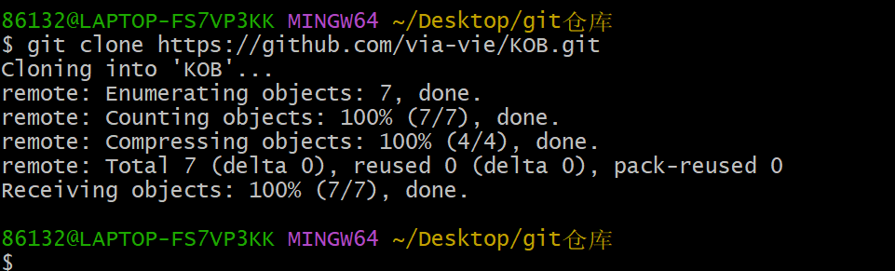

Git add ./ [file]
将更新文件存到暂存区

Git commit -m“项目备注xx”
提交到github 仓库
